JAK POZBYĆ SIĘ PESTYCYDÓW Z OWOCÓW I WARZYW
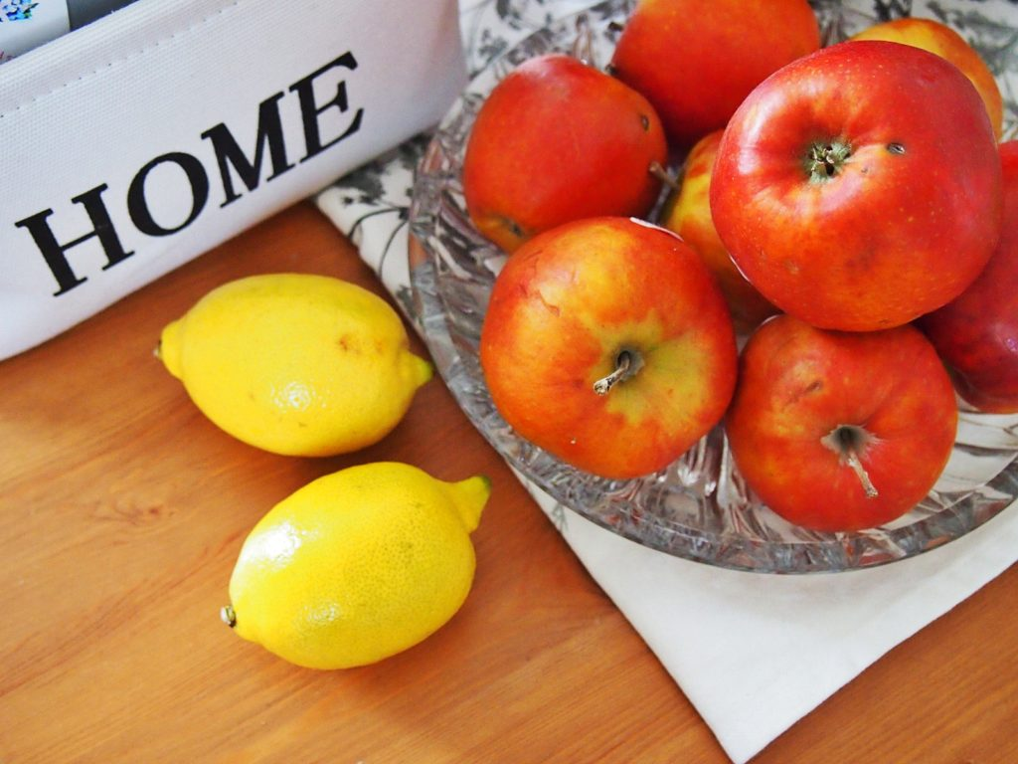

Wiadomo, że nie ma większej hodowli bez użycia pestycydów. Ich skład jest ustalony przez ministerstwo, ale prawda jest taka, że te substancje te są szkodliwe. Poniżej znajdziecie sposób na mycie produktów, tak by nie zawierały złych składników.

Mycie wodą
Sama woda nie poradzi sobie z chemikaliami używanymi przez rolników. Mają one specjalny skład, które nie mogą być zmyte przez deszcz. Są oleiste i często możemy je wyczuć dotykając owoców. Wodą zmyjemy brud i to wszystko. Jak w takim razie myć owoce i warzywa?
Najpierw myjemy owoce i warzywa w roztworze o odczynie kwaśnym. W tym celu do litra wody wlewamy szklankę octu. Owoce płuczemy 2-3 minut.

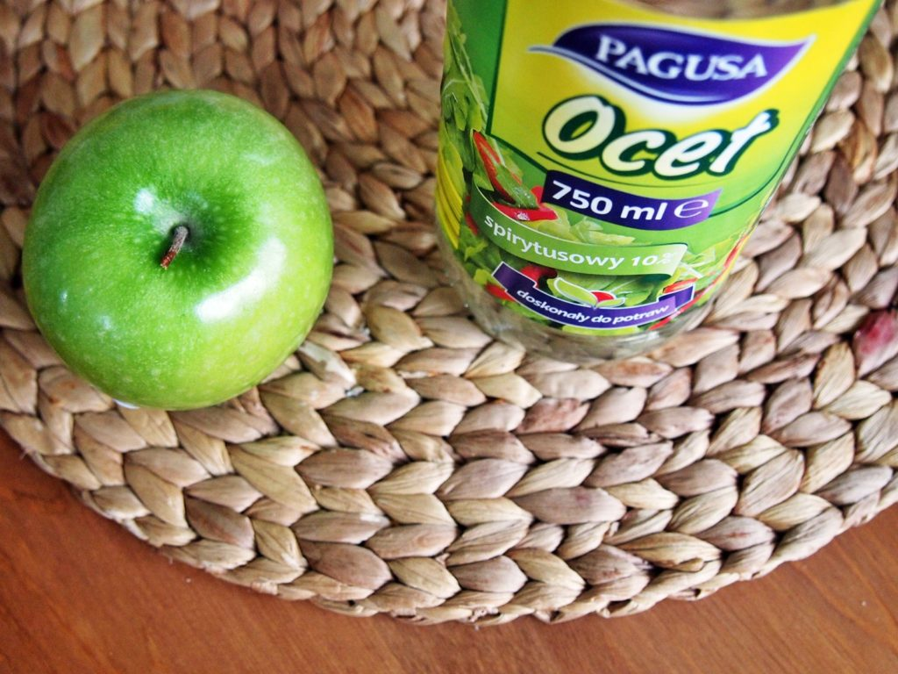

Po wyjęciu ich z wody kwaśnej, płuczemy je w roztworze alkalicznym. Do litra wody wsypujemy jedną dużą łyżkę stołową sody oczyszczonej. Tak samo jak poprzednio płuczemy owoce i warzywa 2-3 minuty.

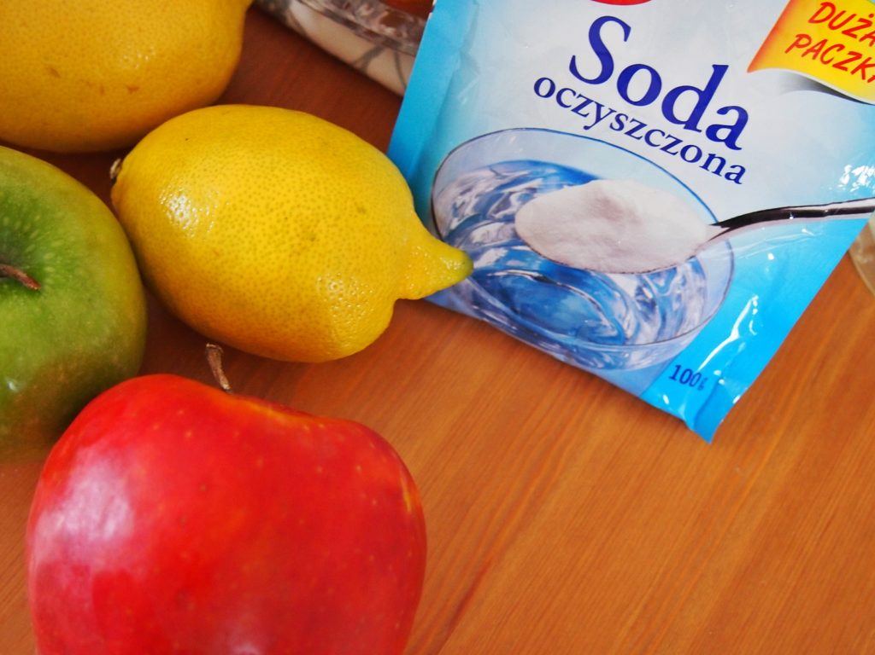
Woda po płukaniu może zmienić kolor, a na jej powierzchni zaobserwujecie tłustą substancję.
Na sam koniec opłukujemy owoce i warzywa pod czystą wodą.

Cytrusy
Cytrusy przybywają do nas z daleka, pokonują tysiące km zanim znajdą się w naszych sklepach dlatego muszą być odpowiednio „zakonserwowane”, by się nie psuły.
Nie oznacza to oczywiście, że mamy ich nie jeść. Wręcz przeciwnie, dostarczają organizmowi potrzebnych składników. Musimy je po prostu dobrze umyć zanim zjemy.
Pamiętajcie, że dokładnie umyte owoce i warzywa będą się szybciej psuły.

